КЕМЕРОВСКАЯ ОБЛАСТЬ - КУЗБАСС
Совет народных депутатов Юргинского муниципального округа
первого созыва
сорок первое заседание
РЕШЕНИЕ
от 25 августа 2022 года № 204-НА
О внесении изменений в решение Совета народных депутатов Проскоковского сельского поселения от 24 декабря 2012 года № 10/9-рс «Об утверждении Правил землепользования и застройки Проскоковского сельского поселения»

Руководствуясь статьями 31, 33 Градостроительного кодекса Российской Федерации, Федеральным законом от 06.10.2003 № 131-ФЗ «Об общих принципах организации местного самоуправления в Российской Федерации», Законом Кемеровской области – Кузбасса от 05.08.2019 № 68-ОЗ «О преобразовании муниципальных образований», Уставом муниципального образования Юргинский муниципальный округ Кемеровской области - Кузбасса, статьей 7 Правил землепользования и застройки Проскоковского сельского поселения, утвержденные решением Совета народных депутатов Проскоковского сельского поселения от 24.12.2012 № 10/9-рс, Заключением о результатах общественных обсуждений от 22.07.2022, Совет народных депутатов Юргинского муниципального округа

РЕШИЛ:
- Внести в решение Совета народных депутатов Проскоковского сельского поселения от 24.12.2012 № 10/9-рс «Правила землепользования и застройки Проскоковского сельского поселения» следующие изменения:
- в лист 9 схемы градостроительного зонирования территории Правил землепользования и застройки Проскоковского сельского поселения внести изменения согласно Приложению 1;
- в лист 10 схемы градостроительного зонирования территории Правил землепользования и застройки Проскоковского сельского поселения внести изменения согласно Приложению 2.
2. Настоящее решение опубликовать в газете «Юргинские ведомости» и разместить в информационно-телекоммуникационной сети «Интернет» на официальном сайте администрации Юргинского муниципального округа.
3. Настоящее решение вступает в силу после его официального опубликования в газете «Юргинские ведомости».
4. Контроль за исполнением решения возложить на постоянную комиссию Совета народных депутатов Юргинского муниципального округа первого созыва по агропромышленному комплексу и обеспечению жизнедеятельности округа.

Председатель Совета народных депутатов Юргинского муниципального округа |  | И. Я. Бережнова
Глава Юргинского муниципального округа  25 августа 2022 года |  | Д. К. Дадашов

Приложение 1 к решению
Совета народных депутатов
Юргинского муниципального округа
от 25 августа 2022 года № 204-НА

Изменения в Схему градостроительного зонирования территории Правил землепользования и застройки Проскоковского сельского поселения, утвержденные решением Совета народных депутатов Проскоковского сельского поселения от 24.12.2012 № 10/9-рс

1. Фрагмент листа 9 изложить в следующей редакции:
Земельный участок по адресу: Российская Федерация, Кемеровская область, р-н. Юргинский,
п. Сокольники, ул. Школьная
Площадь земельного участка: 4 881 м²
Обозначение характерных точек границ | Координаты, м
 | X | У
1 | 2 | 3
1 | 680 806,96 | 1 248 279,30
2 | 680 844,40 | 1 248 306,69
3 | 680 852,27 | 1 248 315,12
4 | 680 851,99 | 1 248 315,17
5 | 680 847,37 | 1 248 318,00
6 | 680 843,97 | 1 248 320,88
7 | 680 843,65 | 1 248 321,25
8 | 680 827,67 | 1 248 344,61
9 | 680 818,61 | 1 248 358,47
10 | 680 812,06 | 1 248 367,03
11 | 680 810,52 | 1 248 368,07
12 | 680 808,63 | 1 248 368,80
13 | 680 805,68 | 1 248 369,45
14 | 680 802,02 | 1 248 369,78
15 | 680 798,14 | 1 248 369,40
16 | 680 795,80 | 1 248 368,59
17 | 680 793,54 | 1 248 367,33
18 | 680 747,02 | 1 248 333,45
1 | 680 806,96 | 1 248 279,30

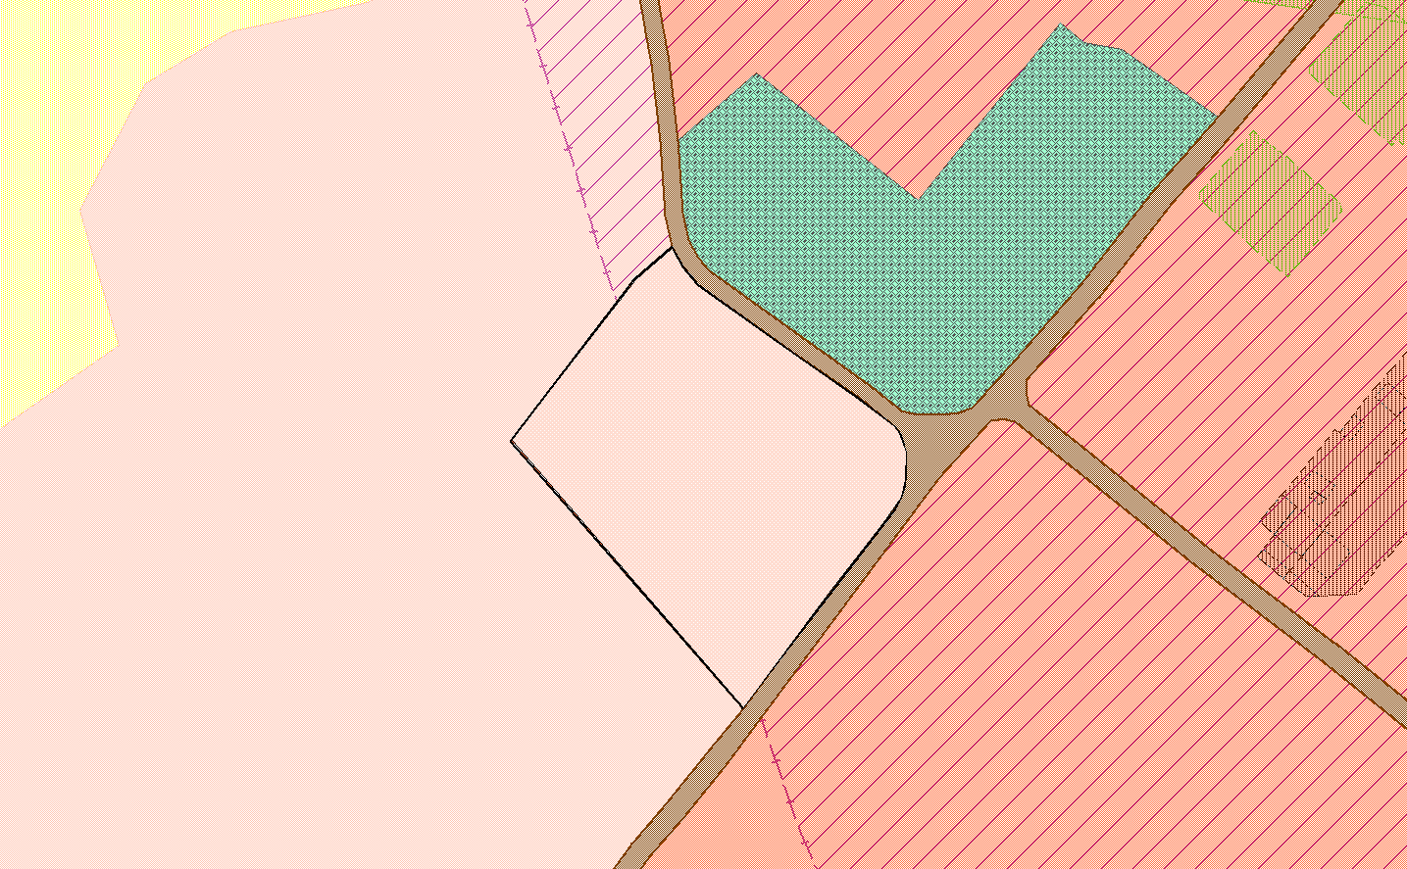
Перевод из территориальной зоны ОДЗ (Подзона малоэтажной жилой застройки (от 1 до 3 этажей включительно), с учреждениями и предприятиями повседневного использования, связанными с проживанием граждан, а так же объектами инженерной и транспортной инфраструктур) в ЖЗ5 (Подзона индивидуальной жилой застройки с учреждениями и предприятиями повседневного использования, связанными с проживанием граждан, а так же объектами инженерной и транспортной инфраструктур).

Территориальная зона ЖЗ5 (Подзона индивидуальной жилой застройки с учреждениями и предприятиями повседневного использования, связанными с проживанием граждан, а так же объектами инженерной и транспортной инфраструктур)

Приложение 2 к решению
Совета народных депутатов
Юргинского муниципального округа
от 25 августа 2022 года № 204-НА

Изменения в Схему градостроительного зонирования территории Правил землепользования и застройки Проскоковского сельского поселения, утвержденные решением Совета народных депутатов Проскоковского сельского поселения от 24.12.2012 № 10/9-рс

1. Фрагмент листа 10 изложить в следующей редакции:

Земельный участок по адресу: Российская Федерация, Кемеровская область, р-н. Юргинский,
с. Проскоково, ул. Молодежная
Площадь земельного участка: 83,15 м²
Обозначение характерных точек границ | Координаты, м
 | X | У
1 | 2 | 3
1 | 1 253 114,95 | 676 822,06
2 | 1 253 111,76 | 676 811,63
3 | 1 253 120,19 | 676 820,11
4 | 1 253 122,49 | 676 822,52
5 | 1 253 132,66 | 676 835,80
1 | 1 253 114,95 | 676 822,06

Перевод из территориальной зоны Р1 (Подзона рекреационного назначения – древесно-кустарниковой растительности и насаждений общего пользования, с включением объектов инженерной и транспортной инфраструктур) в ЖЗ5 (Подзона индивидуальной жилой застройки с учреждениями и предприятиями повседневного использования, связанными с проживанием граждан, а так же объектами инженерной и транспортной инфраструктур).

Территориальная зона ЖЗ5 (Подзона индивидуальной жилой застройки с учреждениями и предприятиями повседневного использования, связанными с проживанием граждан, а так же объектами инженерной и транспортной инфраструктур)

